2018年吉林省特岗教师考试(三）
小学试卷
一、判断题（每小题1分，共10分，正确的打“√”，错误的打“×”）
1.义务教育阶段的数学课程是培养公民素质的基础课程，具有基础性、普及型和发展性。 （）
2.教师的教学水平应该以已有经验为基础，面向全体学生。注重启发式和因材施教。 （）
3.学习评价的主要目的是为了全面了解学生学习结果，激励学生学习和该进教师教学。 （）
4.义务教育阶段数学课程目标分为总目标和学段目标，从知识技能、数学思考、问题解决、情感态度等四个方面加以阐述。 （）
5.义务教育阶段的数学课程要面向全体学生，适应学生个性发展需要，使得：人人都能获得良好的数学教育，不同的人在数学上得到不同的发展。 （）
6.$y=\text{ax}+b$$a≠0$是正比例函数。 （）
7.如果某校有735人，则该学校至少有5名同学在同一天过生日。 （）
8.现在妈妈的年龄与小明的年龄加起来是40岁，两年以后妈妈的年龄是小明年龄的十倍，今年妈妈40岁。
（）
9.一个正方形的面积为4平方厘米，那么它的面积比边长长了2厘米。 （）
10.$y=\text{sin}x$是奇函数。 （）
二．单选题（每小题1分，共10分，每小题四个选项中，只有一项符合题意）
11.不等式﹣2x<4的解集是 ( ）
A. x>﹣2 B. x<﹣2 C. x>2 D. x<2
12.下列方程中解为x=2的是（ ）
A. 3x+（10﹣x）=20 B. 4（x+0.5）+x=7 C. x=﹣ x+3 D. （x+14）= （x+20）
13.﹣7的倒数是（ ）
A. 7 B. ﹣7 C. D. ﹣
14.平面图形的旋转一般情况下会改变图形的（ ）
A. 位置 B. 大小 C. 形状 D. 性质
15.如图，小敏同学想测量一棵大树的高度．她站在B处仰望树顶，测得仰角为30°，再往大树的方向前进4m，测得仰角为60°，已知小敏同学身高（AB）为1.6m，则这棵树的高度为（ ）（结果精确到0.1m， ≈1.73）．
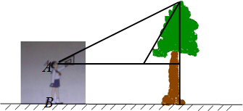
A. 3.5m B. 3.6m C. 4.3m D. 5.1m
16.计算a2•a3 ， 正确的结果是（ ）
A. 2a6 B. 2a5 C. a6 D. a5
17.已知△ABC平移后得△A′B′C′且A′（-2，3），B′（-4，-1），C（m，n），C′（m+5，n-3），则A，B两点坐标为（）
A. （3，6），（1，2） B. （-7，6），（-9，2）
C. （1，8），（-1，4） D. （-7，-2），（0，-9）
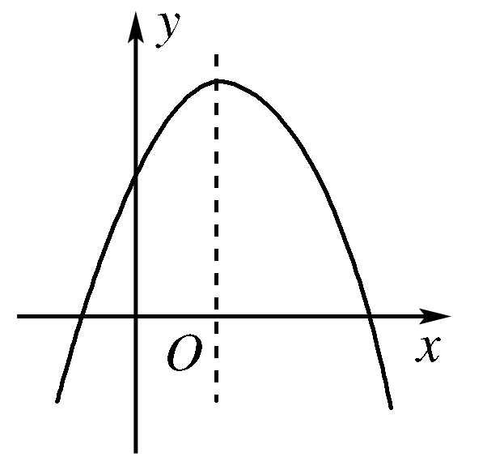
18.二次函数$y={\text{ax}}^{2}+\text{bx}+c$的图象如右图所示，则( )
A．a>0，b>0 B．a>0，c>0
C．b>0，c>0 D．a、b、c均小于0
19.如果ab>0，bc<0，那么ax＋by＋c＝0的图象的大致形状是（ ）

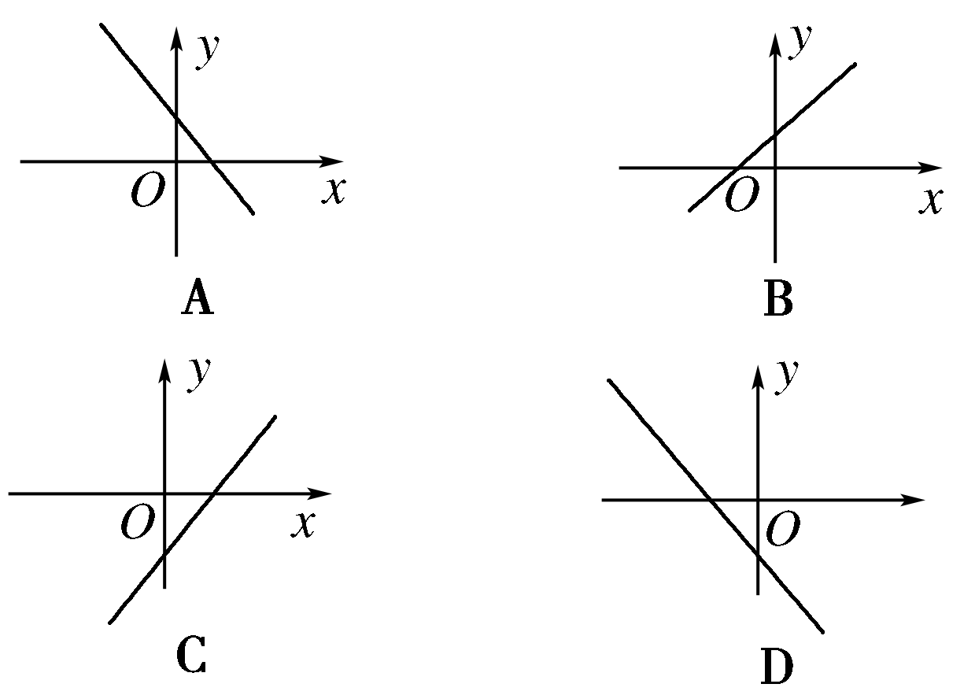
20.等差数列{an}中，a15 = 33，a45 = 153，则217是这个数列的（ ）
A、第60项 B、第61项 C、第62项 D、不在这个数列中

- 填空题（每小题1分，共10分）
21.把一副常用的三角尺按如图所示的方式拼在一起，则∠ABC=________． 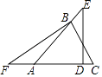
22.如图所示，在Rt△ABC中，∠A=90°，BD平分∠ABC，交AC于点D，且AD=2，BC=5，则△BCD的面积是________．
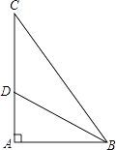
23.已知am=2，an=5，则am+n=________
24.一元一次方程kx+b=0(k,b为常数,k≠0)的解即为函数y=________的图象与________的交点的________坐标;反之函数y=kx+b(k,b为常数,k≠0)的图象与________的交点的________坐标即为方程kx+b=0的解.
25.用30厘米的铁丝，折成一个长方形框架，设长方形的一边长为x厘米，则另一边长为________ cm，长方形的面积S=________cm2 ．
26.如图，把长方形ABCD沿EF对折，若∠1=50°，则∠AEF的度数等于________． 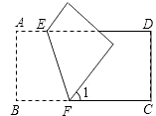
27.如图，它是反比例函数y= 图象的一支，根据图象可知常数m的取值范围是________． 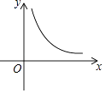
28.一个多边形的每一个内角都是140°，则这个多边形是________边形．
29.在有理数中，既不是正数也不是负数的数是________．
30.一件工作，甲做9天可以完成，乙做6天可以完成.现在甲先做了3天，余下的工作由乙继续完成.乙需要做_____天可以完成全部工作？
四、（每小题5分，共30分）
31..先化简，再求值： +（x﹣2）2﹣6 ，其中，x= +1．

32.如图，已知点B，E，C，F在一条直线上，AB=DF，AC=DE，∠A=∠D．
（1）求证：AC∥DE；
（2）若BF=13，EC=5，求BC的长．
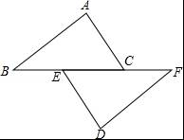
33.已知二次函数的图象经过点A（-3,0），B（0,3），C（2, －5），且另与x轴交于D点。
（1）试确定此二次函数的解析式；
（2）判断点P（－2,3）是否在这个二次函数的图象上？如果在，请求出△PAD的面积；
如果不在，试说明理由．

34.如图，在正方形网格中， 的三个顶点都在格点上，点 的坐标分别为 、 、 ，试解答下列问题：
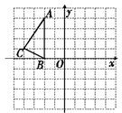
（1）①画出 关于原点 对称的 ；②平移 ，使点 移到点 ，画出平移后的 并写出点 、 的坐标；
（2）在 、 、 中， 与哪个图形成中心对称？试写出其对称中心的坐标．

五．教学案例分析精讲：
1.分维度分析
教师：是否发挥主导的作用；是否互动；是否启发激发学生兴趣；是否关注每一位学生；是否尊重学生；是否提问评价；出现错误，勇于承认因势利导。
学生：是否动脑，动手，动眼，交流。
教学环节：是否遵循教学原则；教学方法使用是否恰当；是否渗透教学思想；
- 按课堂流程分析
导入：是否能够做到激发学生兴趣，引发学生思考，是否与本节课相关，紧扣中心问题。语言是否简洁明了。
（错误示范：一名教师想要引出小数的乘法这一课，她发现例题中的题目中是计算老师买篮球花的钱数，于是他设计导入，“同学们你们体育课上都会应用到什么用具呢？”学生展开激烈讨论，有篮球、足球、跳绳……）
新授：是否发挥学生的主体性，是否采用启发式教学。是否能够有效的组织课堂。对学生的评价是否注重过程性；是否注重发展学生的各项能力（发散思维、空间想象思维、估算能力、抽象思维、推理能力……）
巩固提高：是否能进一步强调本课易错点；是否能够与实际进行联系；
小结作业：是否具有梯度；是否注意引导学生利用现代化工具；是否有小组活动；
练习环节：
1.下面是教学过程中的一些教学情境案例，请仔细阅读，并简要回答后面所提出来的问题。
案例一：上课伊始，教师首先播放“神舟”六号安全返回的画面，并提出问题：在茫茫草原中，科学家是怎样找到返回舱的？它的位置如何确定？从而引出课题：“确定位置”。
案例二：教师在上指数相关内容时，引入了“登月天梯”：“我班有43名同学，每个同学都有一张同规格的纸，如果学号是1的同学将纸对折1次，学号是2的同学将纸对折2次，以此类推，学号是43的同学将纸对折43次，将所有折好的纸叠加，粘成一个‘长梯’我们能否用它登上月球？”
1.你认为数学教学中创设情境的目的和作用是什么？
2.你认为数学教学中情境创设的原则有哪些？
3.结合案例二，简要说明数学教学中情境创设应注意的问题。

2.《角的初步认识》教学片段：
课始。
A教学：
师：同学们，大家知道，这是什么图形吗？
生：是角。
师：真好！在生活中哪些地方有角呢？
生：……
B教学：
师：同学们，咱们今天一起研究角的有关知识。我知道，几天前，每个小组都进行了有关角的资料的收集，并进行了一定的整理。现在用你们喜爱的方式来交流一下，好吗？
谈一谈你更喜欢哪种授课方式并说明理由。

3.记得那是一节顺利而精彩的课，上课内容是“分数的意义”。
在课的结尾，教师没有安排学生围绕知识点去小结，而是让学生在小组内、班里用分数表述一下自己这节课的学习情绪。令人难忘的是有一位学生在小组里的表述：“我把整节课的学习情绪看成单位‘1’，高兴的占了3份，即3/4高兴，遗憾的占了一份，即1/4遗憾。高兴是因为面对这么多的老师听课，我们班的同学一个个都正确地回答了老师的提问，展示了我们班的风采，为班级争了光，我为我们班而自豪，感到十分高兴。我之所以遗憾，是因为整堂课我一直认真思考，积极举手，但老师没有给我一次机会，我感到很遗憾……”
下课后我找到这位同学了解情况：
问：小朋友，你知道老师为什么没让你发言吗？
答：老师有可能没有看到我举手，也有可能怕我回答不准确吧，因为数学这门课我学得不太好。
问：平时课堂上，老师都叫哪些同学发言呢？
答：差不多都是成绩较好的同学。
请你对这名老师的课程做以评价。

4.《三角形的面积》教学片段
师：王老爷爷有块地，地的形状是三角形（底高已经标出），他想在地里播种种子，每平方米需要10斤种子，问王老爷也需要多少种子？
生：用地的面积乘以10.
师：老爷爷第一年收成不错，于是他扩大了地的面积，（屏幕展示平行四边形的地）你们能帮他计算今年这块地要用多少种子吗？
生：……有的学生说需要测量，有的摇头。
师：那好老师先不告诉大家答案，我们共同帮助他解决这个问题好吗？（教师拿出课前为学生准备好的彩色平行四边形卡片，让学生分组进行讨论“你能够用以前学过的知识或者方法求出平行四边形的面积吗”）
生1.将平行四边形剪成两个三角形。
师：这名同学观察得非常仔细，同时利用了转化思想。还有哪位同学有不一样的方法？
生2：我通过剪下一个小直角三角形，将他平移到另一侧，发现平行四边形能够变成一个长方形。
师：这名同学的想法很具创造力（此时，下面还有举手的学生，老师看了看时间，示意他们把手放下，接下来教师开始在黑板上画出图形，进行讲解）
……
请对这个案例进行评价。

答案解析部分
- 判断题
√；×；×；√；√；×；√；×；×；√
二、单选题
11.【答案】A
【考点】解一元一次不等式
【解析】-2x＜4
x＞-2(除以-2要变号)
所以解集是x>﹣2
所以答案选A
12.【答案】C
【考点】一元一次方程的解
【解析】【解答】解：A、将x=2代入方程左边=6+8=14≠右边，x=2不是方程的解，故此选项错误；
B、将x=2代入方程左边=4×2.5+2=12≠右边，x=2不是方程的解，故此选项错误；
C、将x=2代入方程，左边=2，右边=﹣1+3=2，左边=右边，x=2是方程的解，故此选项正确；
D、将x=2代入方程左边= = ，右边= = ，左边≠右边，x=2不是方程的解，故此选项错误；
故选：C．
【分析】使方程左右两边相等的未知数的值叫做方程的解；根据这个定义将x的值代入计算即可。
13.【答案】D
【考点】有理数的倒数
【解析】【解答】解：﹣7的倒数是﹣ ，
故答案为：D．
【分析】根据倒数的定义来解答此题。
14.【答案】A
【考点】图形的旋转
【解析】【解答】旋转和平移一样只改变图形的位置．
【分析】旋转一样只改变图形的位置，不改变图形的大小、形状与性质．
15.【答案】D
【考点】解直角三角形的应用﹣仰角俯角问题
【解析】【解答】解：设CD=x，
在Rt△ACD中，CD=x，∠CAD=30°，
则tan30°=CD：AD=x：AD
故AD= x，
在Rt△CED中，CD=x，∠CED=60°，
则tan60°=CD：ED=x：ED
故ED= x，
由题意得，AD﹣ED= x﹣ x=4，
解得：x=2 ，
则这棵树的高度=2 +1.6≈5.1m．
故选D．
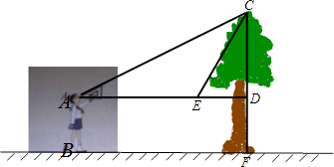
【分析】设CD=x，在Rt△ACD中求出AD，在Rt△CED中求出ED，再由AE=4m，可求出x的值，再由树高=CD+FD即可得出答案．
16.【答案】D
【考点】同底数幂的乘法
【解析】【解答】解：a2•a3=a2+3=a5 ． 故选D．
【分析】根据同底数幂的乘法法则，底数不变，指数相加．
17.【答案】B
【考点】坐标与图形变化﹣平移
【解析】【分析】直接利用平移中点的变化规律求解即可．
【解答】由C与C′关系寻找平移规律，即将△ABC向右平移5个单位，向下平移3个单位得到△A′B′C′．故A′（-2，3)，B′（-4，-1)对应的A，B点的坐标分别是（-7，6)，（-9，2)．
故选B．
【点评】本题考查坐标系中点、线段的平移规律，关键要理解在平面直角坐标系中，图形的平移与图形上某点的平移相同，从而通过某点的变化规律来推倒问题
18.C
19.A
20.B
二、填空题
21.【答案】75
【考点】三角形内角和定理，三角形的外角性质
【解析】【解答】解：∵∠BAC=45°，∠C=60°， ∴∠ABC=180°﹣45°﹣60°=75°．
故答案为：75．
【分析】直接根据三角形的内角和定理即可得出结论．
22.【答案】5
【考点】角平分线的性质
【解析】【解答】过点D作DEBC于E,∵BD平分∠ABC，∠A=90°，
∴DE=DA=2，
∴S△BCD= 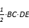 = 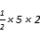 =5．
故答案为：5．
【分析】根据角平分线的性质定理得出DE=DA=2，然后由三角形的面积公式计算即可。
23.【答案】10
【考点】同底数幂的乘法
【解析】【解答】解：am+n=am•an=5×2=10，
故答案为：10．
【分析】根据同底数幂的乘法底数不变指数相加，可得答案．
24.【答案】kx+b；x轴；横；x轴；横
【考点】一次函数与一元一次方程
【解析】【解答】解 ：一元一次方程kx+b=0(k,b为常数,k≠0)的解即为函数y=kx+b的图象与x轴的交点的横坐标;反之函数y=kx+b(k,b为常数,k≠0)的图象与x轴交点的横坐标即为方程kx+b=0的解.
故答案为 ：kx+b ; x轴 ；横 ；x轴 ；横 ；
【分析】理解一元一次方程相关概念的含义。
25.【答案】（15﹣x）cm；﹣x2+15x
【考点】根据实际问题列二次函数关系式
【解析】【解答】解：∵长方形的一边长为x厘米，周长为30厘米， ∴另一边长为（15﹣x）cm，
∴长方形的面积y=x（15﹣x）=﹣x2+15x．
故填空答案：（15﹣x）cm，﹣x2+15x．
【分析】因为长方形的周长=2（长+宽），所以长方形的另一边长可以用x表示，然后根据长方形的面积公式即可求出函数关系式．
26.【答案】115°
【考点】翻折变换（折叠问题）
【解析】【解答】解：根据长方形ABCD沿EF对折，若∠1=50°，得 ∠BFE= （180°﹣∠1）=65°．
∵AD∥BC，
∴∠AEF=115°．
【分析】根据折叠的性质，得∠BFE= （180°﹣∠1），再根据平行线的性质即可求得∠AEF的度数．
27.【答案】m＞5
【考点】反比例函数的性质
【解析】【解答】解：由图象可知， 反比例函数y= 图象在第一象限，
∴m﹣5＞0，得m＞5，
故答案为：m＞5．
【分析】根据图象可知反比例函数中m﹣5＞0，从而可以求得m的取值范围，本题得以解决．
28.【答案】九
【考点】多边形内角与外角
【解析】【解答】解：180°﹣140°=40°， 360°÷40°=9．
故答案为：九．
【分析】首先求得这个多边形的一个外角的度数，用360°除一个外角的度数即可求得多边形的边数．
29.【答案】0
【考点】有理数及其分类
【解析】【解答】解：在有理数中，既不是正数也不是负数的数是0．
【分析】有理数分为：正数，0，负数．
30.4天
三、解答题
31.【答案】解：∵x= +1＞0， ∴原式= 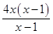+x2﹣4x+4﹣2x
=4x+x2﹣4x+4﹣2x
=x2﹣2x+4
=（x﹣1）2+3
=5+3
=8
【考点】二次根式的化简求值
【解析】【分析】原式第一项约分，第二项利用完全平方公式化简，第三项利用二次根式性质计算得到最简结果，把x的值代入计算即可求出值．
32.【答案】解：当 -9=0，且k-3≠0时，y是x的正比例函数，
故k=-3时，y是x的正比例函数，
∴y=-6x ，
当x=-4时，y=-6×（-4）=24
【考点】正比例函数的图象和性质
【解析】【分析】根据正比例函数的定义可求得k的值，再将x=-4代入解析式即可求解。
33.【答案】解：∵BA∥CD，
∴∠C=∠B=50°，
∠D=∠AOC﹣∠C=38°
【考点】平行线的性质
【解析】【分析】根据两直线平行，内错角相等可得∠C=∠B，三角形的一个外角等于与它不相邻的两个内角的和列式计算即可求出∠D．
34.【答案】（1）解：如图所示. 点 的坐标为 ，点 的坐标为
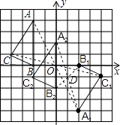
（2）解： 与 成中心对称，
其对称中心为D
【考点】中心对称及中心对称图形，图形的平移
【解析】【分析】（1）利用中心对称的规律求出点的坐标，然后描点画图即可；
（2）利用平移规律计算出平移之后的点坐标，然后描点画图即可；

